**Para teste da linguaguem delphi**

Utilizada a IDE do **DELPHI 7** , com a instalação **default** sem componentes de terceiros, no S.O. **Windows 7**.Para uma instalação mais simples da base de dados de uma forma rápida sem a necessidade de instalação de SGDB´s mais complexos utilizou-se a **Engine do Microsoft Ole Jet 4.0** nativa do Windows para não haver a necessidade de outras DLL´s de engine de bancos, assim possibilitando a criação de um database com o nome (**foxxfood.mdb**) a qual será acessada através de comandos SQL padrão.

Como o escopo era a criação de lanches e ingredientes e pedidos com totalizadores, fora criada as tabelas com os seguintes relacionamentos de 1xN abaixo , com **cascade on delete** e e **restrict on delete** , as tabelas e o banco são criadas na primeira execução do aplicativo.

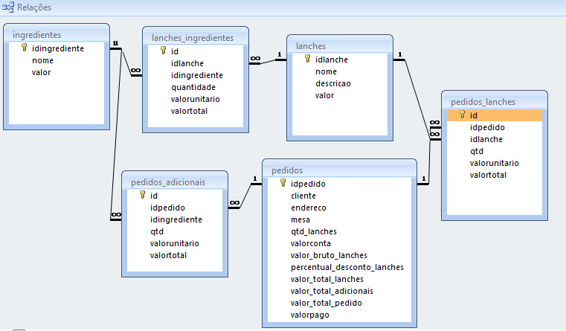

Para a Impressão fora utilizado o componente do Delphi 7.0 nativo QuickReport V70, da propria pasta de bpl´s do delphi.

Estão disponíveis os fontes na pasta source, images e documentation, alem de disponibilizado o **setup.exe** que instala o aplicativo no desktop na pasta c:\foxxfood , ou se preferir fazer a re-compilação com D7.

Para uma aparência voltada a um aplicativo comercial, fora utilizado técnicas de form´s não retangulares com zonas de transparência aliada com uma identidade visual, tanto no menu, tela de abertura e relatório.

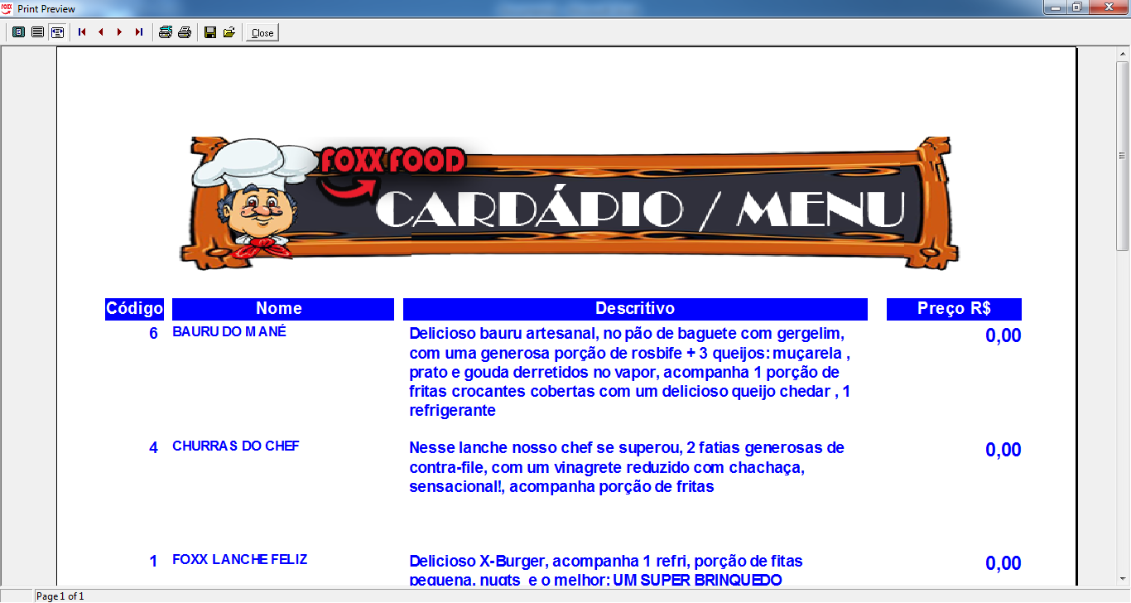

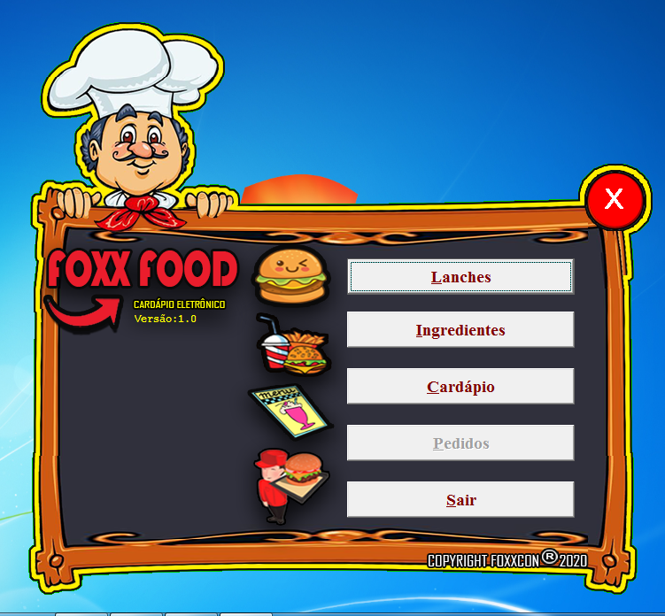

Bom é isso, qualquer dúvida estou a disposição, Obrigado!